**Документация к командной работе.**

Данный проект является тестовой работой группы студентов FE-CORE-21 GoIT.

Задачи, которые ставятся при выполнении данной работы:

* Отработка навыков работы в команде над общим проектом.
* Закрепление знаний, полученных в результате обучения по HTML, CSS, препроцессор CASS.

Список участников проекта: Бабич Владимир, Тищенко Инна, Левченко Игорь, Стахов Артур, Юрченко Станислав, Павленко Наталия, Гребин Кирилл, Лабуткина Юлия.

Старт работ 7.06.2020

Окончание 13.06.2020.

Требования к выполнению поставленных задач:

* Работы выполнять строго в своей части проекта, запрещается вносить изменения в файлы других участников проекта.
* Разработку проводить в редакторе VS code с активным использованием sass. Запрещается использовать внешние файлы стилей, не разработанных лично участниками (сетки bootstrap и т.д.).
* Именование классов по БЕМ.
* Использовать только технологии изученные в рамках обучения в школе GoIT.
* Использование любых скриптов нежелательно, а разработанных не лично - запрещается.

Распределение обязанностей:

1. Бабич Владимир:
   * Вертка секции header.
2. Тищенко Инна:
   * Вертка секции about-us.
3. Левченко Игорь:
   * Вертка секции services.
4. Стахов Артур:
   * Вертка секции transport.
5. Юрченко Станислав:
   * Создание проектной документации.
   * Вертка секции tracking.
   * Создание и администрирование репозитория для групповой работы.
6. Павленко Наталия:
   * Вертка секции About-servises.
7. Гребин Кирилл:
   * Вертка секции brands.
8. Лабуткина Юлия:
   * Вертка секции footer.

Структура проекта:

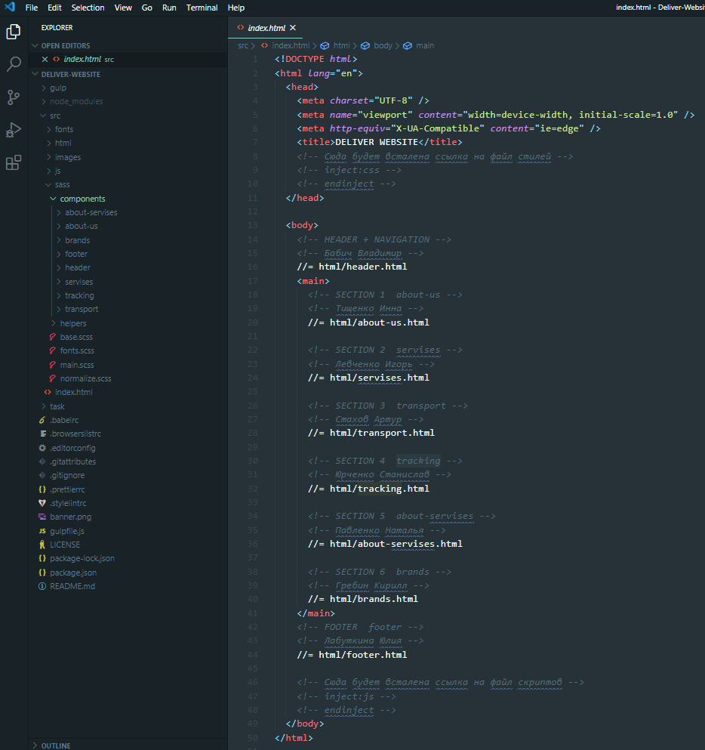

Папка **task**, это папка общего назначение, в нем находится файл Deliver-Website.psd, а также проектная документация. Изменение, добавление файлов имеют право вносить все участники.

Рабочая папка – **src/**. Каждый участник работает над своей частью работ.

* Папка **src/html** – каждый вносит изменения в свою секцию
* Папка **src/images** – при необходимости каждый создает папку с именем секции и помещает внутрь картинки и иконки из своей секции, допускается использование спрайтов.
* Папка **src/sass/components/…** - добавление стилей к проекту, разрешается добавление новых файлов, лично разработанных участниками, только в той секции, над которой он работает, а также потребуется подключение этого файла в **main.scss**
* Файлы в директории **sass, sass/helpers** - файлы общего использования.
* Файл index.html уже настроен, изменения в него вносить не требуется.

**Алгоритм работы с проектом**

Алгоритм работы с проектом предоставляется для справки (примерная инструкция, этот метод не лучший, но самый простой, его можно использовать с оговорками).

1. У всех участников должен быть акаунт на <https://github.com>, а также настроена среда для редактирования кода и роботы с git. Требования к форматированию кода такие же как к домашним работам в GoIT.
2. Перейти по ссылке <https://github.com/2008stas/Deliver-Website> и выполнить в результате у вас в вашей учетной записи на github появится копия проекта



1. В командной строке GIT выполнить следующие действия:
   1. **git clone** <https://github.com/your-acaunt/Deliver-Website.git>
   2. **git i**
2. Выполнить свою часть работ.
3. В командной строке GIT выполнить следующие действия:
   1. **git** **add** **.**
   2. **git commit –m** “Your coment”
   3. **git push** **–u**
4. своего акаутна на github делаете pull request, не забудьте добавить комментарий.

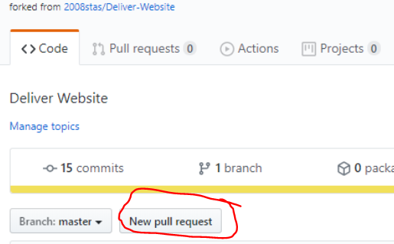

После форка репозитория добавить upstream: для HTTPS:

git remote add upstream https://github.com/ORIGINAL_OWNER/ORIGINAL_REPOSITORY.git

для SSH:

git remote add upstream git@github.com:ORIGINAL_OWNER/ORIGINAL_REPOSITORY.git

Получить изменения с репозитория владельца на upsteram:

git fetch upstream

Смержить свой master с upstream

git merge upstream/master

В случае наличия конфликтов - исправить их выполнить

git add .

git commit -m "commit description"

ВАЖНО: конфликты исправляйте с умом, в противном случае можете сломать все или что-то. Информация взята с: <https://help.github.com/en/github/collaborating-with-issues-and-pull-requests/configuring-a-remote-for-a-fork> <https://help.github.com/en/github/collaborating-with-issues-and-pull-requests/syncing-a-fork> и проверена с теством репозитори